تاريخچه انتقال مواد نفتي در ايران

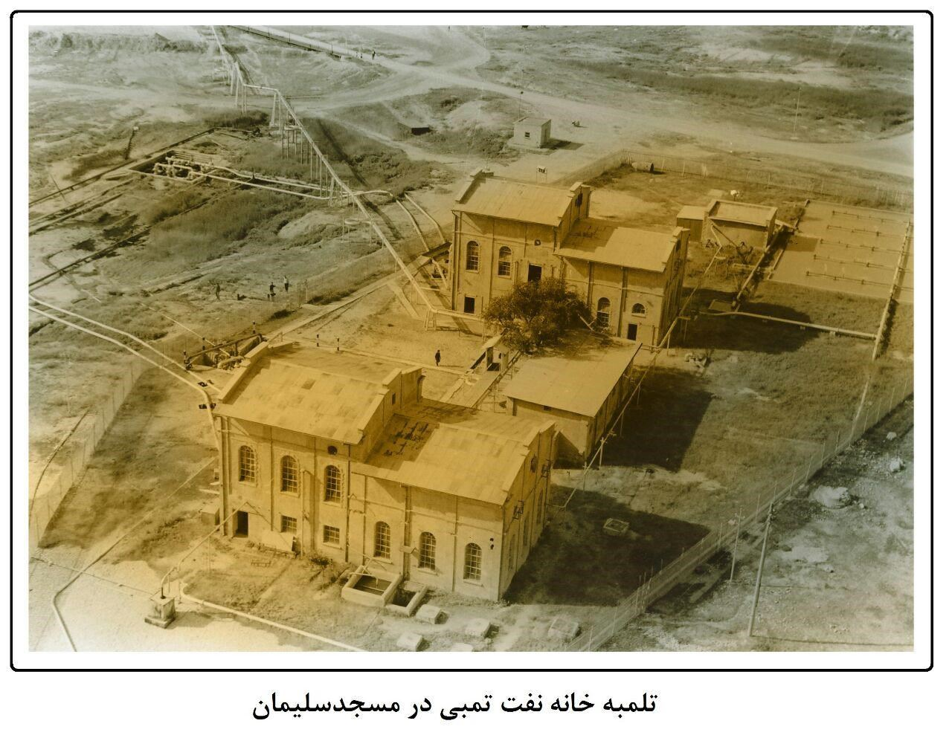

**مهندس پرويز آريانفر از كارشناسان بازنشسته مدیریت مهندسی و ساختمان مناطق نفتخیز است كه كار طراحي و ترسيم "نقشه های طرح جریانی و هندسی خطوط لوله اصلی اولیه نفت خام و گاز طبیعی در ايران" را به انجام رسانده است. اين پروژه چنانچه در بخش رويدادهاي سايت پيش از اين از نظرتان گذشت، تهیه دو نسخه نقشه طرح هندسی و طرح جریانی از کلیه خطوط اصلی انتقال نفت خام و گاز طبیعی از مسجدسلیمان و سایر مناطق نفتخیز به پالایشگاه آبادان و جزیره خارک، همچنین انتقال فرآورده های نفتي از پالایشگاه آبادان به اهواز را شامل مي شود.**

**آريانفر به همراه اين پروژه تاريخچه اي را نيز از انتقال مواد نفتي در ايران، تهيه كرده كه توجه شما را به خواندن اين مطلب جلب مي كنيم.**

**تاریخچه صنعت انتقال**

صنعت انتقال به عنوان صنعتی وفادار به پالایش و صادرات، کار خود را همزمان با راه اندازی نخستین پالایشگاه کشور (پالایشگاه آبادان) آغاز کرد و در کنار این صنعت به رشد وشکوفایی خود در بیش از یک قرن گذشته ادامه داد.

[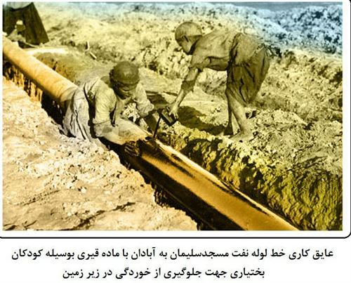](http://www.petromuseum.ir/media/image/2016/02/0-0/1235.jpg)

صنعت انتقال نفت با احداث نخستین خط لوله در آمریکا آغاز شد، اگر چه آن گونه که از برخی مدارک و شواهد برمی آید حدود هفت هزار سال پیش چینی ها لوله ای از خیزران را برای انتقال آب ابداع کرده بودند و آشوری ها، مصری ها، یونانی ها و رومی ها لوله هایی از گل پخته می ساختند و با قرار دادن تنبوشه ها در امتداد یکدیگر خط لوله ها را ایجاد کردند.

درسال 525 قبل از میلاد کمبوجیه پادشاه ایران هنگام حمله به مصر خط لوله ای طولانی از چرم گاو و میش برای رساندن آب به سپاهیان خود در بیابان های بی آب و علف ایجاد کرد که در تاریخ جهان به عنوان یک گام مهم در تدارکات سپاه ثبت شده است. اما نخستين خط لوله برای انتقال مواد نفتی، پس از حفر اولین چاه در آمریکا در سال 1874 میلادی (1253 ش) احداث شد. طول این لوله ده کیلومتر و جنس آن از چوب بود. اين خط لوله مخازن پنسیلوانیا را به شهر صنعتی پترزبورگ متصل می کرد. چهار سال بعد در همان کشور خط لوله ای از جنس آهن به قطر 5 سانتیمتر و به طول هفت کیلومتر احداث شد، و با کمک تلمبه های بخار روزی 250 تن نفت را در این لوله آهنی به جریان انداخت و در سال 1878 میلادی (1257 ش) اولین خط لوله به طول 160 کیلومتر احداث شد که از مسیر جبال الگنی آمریکا عبور می کرد.

[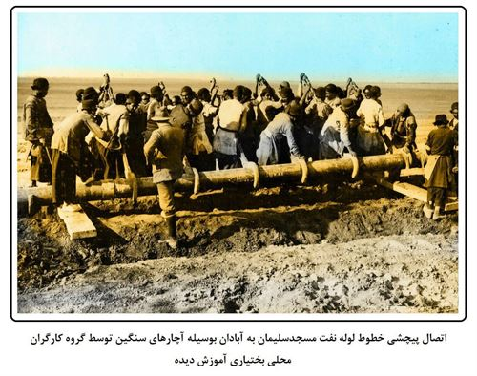](http://www.petromuseum.ir/media/image/2017/02/0-0/2151.jpg)

اولین لوله های  نفتی در دنیا، برای انتقال نفت از مخازن زیرزمینی استخراج شده به پالایشگاه ها استفاده می شد و بعد ها که برتري انتقال با خط لوله بر سایر وسایل آشکار شد، خطوط لوله به عرصه عملیات انتقال فرآورده هاي نفتی نیز راه یافت.

**تاریخچه استفاده از خط لوله جهت انتقال مواد نفتی در ایران**

كار سخت جورج رينولدز در ميدان نفتون (مسجدسلیمان) در سال 1908 میلادی ( 1287 ش ) به انجام رسيد و اولین چاه نفت حفر شده مورد بهره برداري قرار گرفت. حالا نوبت اين بود كه این طلاي سياه به ساحل آبادان برسد، جايي كه قرار بود بزرگترين تصفيه خانه نفت منطقه در آنجا احداث شود، هرچند رينولدز علي رغم اين موفقيت بزرگ، پشتكار ذاتي و اراده آهنین تنها توانست دو سال ديگر در شغل خود باقي بماند و بدون هيچ تشريفاتي با دريافت يك هزار پوند از كار بركنار شد، اما اكتشاف او به تشكيل يكي از بزرگترين شرکت های نفتي آن روزگار منجر گرديد: شركت نفت انگليس و پرشیا  (APOC)1كه البته بعدها به شركت نفت انگلیس و ایران2 (AIOC) و سپس به بريتيش پتروليوم 3(BP) تغيير نام يافت.

در سال های نخست فعالیت شرکت نفت انگلیس و پرشیا زمانی که میدان نفتون تنها حوزه تولید کننده نفت در منطقه جنوب بود، نفت خام این حوزه از طریق یک رشته خط لوله 6 اینچ كه در سال 1911 میلادی (1290ش)   احداث شده بود به آبادان انتقال می یافت.

مسئولیت احداث اولین خط لوله نفت از مسجدسلیمان تا آبادان در سال 1909 م (1288 ش) از سوی شرکت نفت  انگلیس و ایران به فردی به نام "چارلز ریچي"4 داده شد. برای احداث این خط لوله، در نبود فناوري جوش، لوله ها را به یکدیگر پیچ می کردند و آنها را در گودالی که در زمین حفر شده بود گذاشته و برای اینکه زنگ به لوله اثر نکند اطراف لوله را با پارچه یا نمد آغشته به قیر روی لوله می پیچاندند تا از سرایت آب و نم جلوگیری کند. سپس بعد روی گودال را با خاک می پوشاندند. تمامي اين كارها توسط گروهي از كارگران محلي انجام می گرفت.

[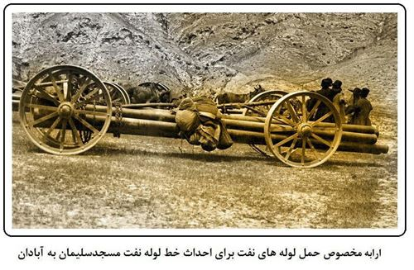](http://www.petromuseum.ir/media/image/2017/02/0-0/2150.jpg)

لوله ها با استفاده از دوبه و از طریق رودخانه کارون تا آب گنجی در نزدیکی درخزینه بین شوشتر و مسجد سلیمان حمل می شد. از آن نقطه به بعد خط باید از ستیغ کوه و ارتفاعات تپه ها با شیب های تند کشیده مي شد. قهرمانان این عملیات قاطرهایی بودند که از مناطق مختلف مانند اصفهان، بغداد و حتی قبرس خریداری شده بودند. بر گردن اين حيوانات زنگوله هایی آویزان شده بود. قاطرها را دو به دو می کردند و به تناسب طول لوله ها که بر روی پشت آنها قرار داده می شد، فاصله قاطرها از یکدیگر تنظیم و بدین ترتیب لوله ها حمل می شد. البته در نواحی هموار از ارابه های چرخدار هم استفاده می كردند. در مجموع بیش از 6000 هزار قاطر در احداث این خطوط مورد استفاده قرار گرفت.

چارلز ريچي مي دانست كه بدون نيروي متخصص براي احداث خط لوله، كاري سخت را پيش روی خواهد داشت. به همين دليل يك گروه پنجاه نفري را از بين عشاير محلي كه به دنبال كار به ميدان نفتون سرازير شده بودند، انتخاب كرد و كار با انبرها و آچارهاي بزرگ را به آنان آموخت تا گروه فنی احداث خط لوله شكل بگيرد. اين گروه از آن پس وظيفه اتصال خط لوله از ميدان نفتون تا آبادان را عهده دار گرفتند.

كار احداث خط لوله از مهمترين برنامه هاي بهره برداران نفتي بود كه با استفاده از نيروي كارگران بومي انجام مي شد. آن هم در شرايط جغرافيايي سختي كه ريچي و كارگرانش با آن روبرو بودند. در آن هنگام كشور ايالات متحده در زمينه ساخت لوله هاي چدني مخصوص انتقال نفت كه به صورت پيچي به يكديگر وصل مي شد حرف اول را مي زد و شركت نيز سفارش كار خود را به صنايع لوله سازي آن كشور ارايه كرد.

[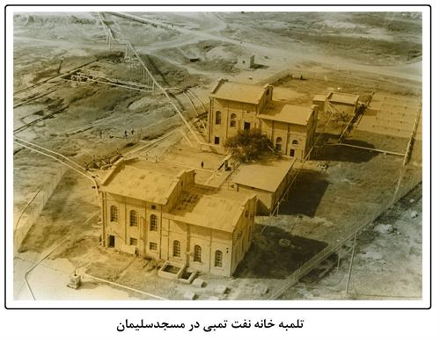](http://www.petromuseum.ir/media/image/2017/02/0-0/2152.jpg)

برنامه اي كه ريچي تدارك ديده بود حداكثر استفاده از جغرافياي محلي را براي تسهيل در انتقال نفت شامل مي شد. مخازني كه براي ذخيره نفت در مسجدسليمان ساخته شده بود، حدود هشتصد پا از سطح دريا ارتفاع داشت. ريچي محاسبه كرد كه نفت از اين مخازن تا دو مايل به سمت جنوب حركت مي كند و آنجا بود كه او تلمبه خانه تقويت فشار خود را احداث كرد.

اين تلمبه خانه در منطقه اي موسوم به"تمبي" در جنوب مسجدسليمان احداث شد. پمپ هاي پيستوني رفت و برگشتي كه با نيروي بخار به حركت در مي آمدند آن قدر قدرت داشتند كه نفت را يك سره به سمت آبادان پمپاژ كنند، بدین گونه بود که با پمپاژ نفت توسط چهار دستگاه تلمبه پر قدرت که ظرفیت هرکدام 52 هزار بشکه در روز و خروجی 800 پوند بر اینچ مربع بود، نفت مي توانست از ارتفاع 410 متری زیارتگاه موسوم به "پا گچ امام رضا" که آن سوی رودخانه تمبی بود، به راحتی بالا برود و پس از سرازير شدن خط لوله در دشت " لهبري" سرعتي مضاعف پيدا كند تا آنجا كه حتي مي توانست از ارتفاعات 392 متری بعدي مسير، موسوم به "تل خياط" نيز بالا رفته و سپس تا صحراي جنوبي خوزستان و از آنجا تا آبادان طي طريق نمايد.

[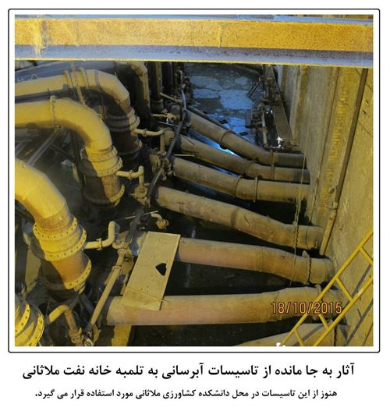](http://www.petromuseum.ir/media/image/2017/02/0-0/2153.jpg)

سرانجام اواسط سال1911میلادی (1290 ش) چارلز ريچي آزمايشات اوليه را روي خط لوله به پايان رساند و اعلام كرد خط لوله مسجدسليمان به آبادان (اولین پالایشگاه در ایران) به طول 230 کیلومتر آماده بهره برداری است. این خط لوله قادر بود نفت خام را با ظرفيت ارسال سالانه 400 هزار تن از مسجد سلیمان به پالایشگاه آبادان -که تا آن زمان هنوز آماده نشده بود- حمل کند. عملیات ساختمانی پالایشگاه آبادان از سال 1909 آغاز و در سال 1912میلادی آماده بهره برداری شد.

البته پمپ ها تنها توان ارسال سالانه 250 هزار تن نفت خام را داشتند و علاوه بر آن، گاز همراه نفت خام نيز مانع بزرگي براي ارسال نفت بود. مسدود شدن خط به وسيله گاز در بلندي ها باعث مي شد علاوه بر ماموران محلي حفاظت از خط لوله، گروهي نيز مسئول سركشي و تخليه اين گاز در نقاط مشخص شده باشند تا خط لوله را اصطلاحاً از ٥ "گس لاك"  (مسدود شدن جریان نفت بوسیله تراکم گاز) خارج كنند.

با توسعه فعاليت ها و افزایش تولید نفت، نياز به خطوط لوله بیشتر و جديد مشهود بود. درسال1914میلادی (1293ش) خط لوله جديدي به قطر ده اينچ و اين بار از جنس فولاد سفارش داده شد، اما جنگ جهاني اول احداث آن را تا سال 1915ميلادي، يعني يك سال بعد به تعويق انداخت و ورود فناوري جوش نيز به مرور منجر به حذف گروه كارگران قبلی و تبديل به كارگران تيم جديد احداث خط لوله شد كه ديگر نياز نداشتند تا آچارهاي بلند و سنگين را به سينه بكشند، بلكه بايد كابل هاي موتورهاي جوش را در مسيرهاي طولاني و صعب العبور مي كشيدند تا استادكار جوشكار لوله هاي تنطيم شده را به هم جوش دهد.

[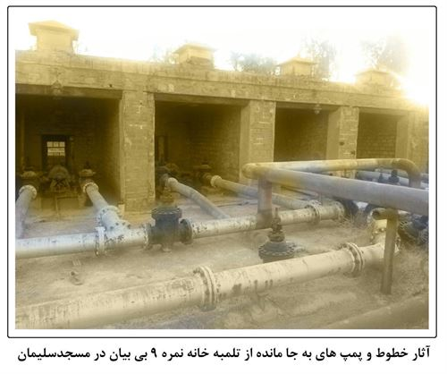](http://www.petromuseum.ir/media/image/2017/02/0-0/2155.jpg)

خط لوله قديمي و پوسيده تعويض شد، ضمن اينكه استفاده از آلياژهاي جديد و محكم تر در ساخت لوله ها باعث شده بود نفت با فشار بيشتري پمپ شود كه خط قديمي تحمل چنين فشاري را نداشت.

به سبب همین افزایش و تولید بیشتر، بعد از سال 1914 میلادی خطوط لوله بیشتری احداث گردید، به طوری که دومین خط لوله نیز در همین مسیر با قطر 12 اینچ کشیده شد. و ظرفیت و تعداد تلمبه خانه ها، متناسب با اين خط لوله ها که به ⁶( OPLA ) موسوم بود، افزایش یافت. بتدریج سه تلمبه خانه دیگر یکی در "ملاثانی" بین اهواز و مسجدسلیمان، یکی در "کوت عبداله" در نزدیکی اهواز و دیگری در "دارخوین" بین اهواز و آبادان احداث گردید و جمعا سه خط لوله اصلی، دو خط 10 اینچ و یک خط 12 اینچ  وظیفه انتقال نفت خام و فرآورده هاي نفتي را از میادین نفتی جنوب عهده دار شدند.

دومین تلمبه خانه بزرگ نفتی بعد از تمبی، تلمبه خانه نفت "کوت عبداله" در سال 1920 میلادی (1299 ش) راه اندازی گردید. در آن زمان تولید نفت کمی بیش از یک میلیون گالن در روز بود. در آن برهه از تاریخ در میان بیابان های واقع در فاصله آبادان و اهواز (در 13 کیلومتری اهواز) آبادی زیبا و پوشیده از درختان سرسبزی قرار داشت که به آن کوت عبداله می گفتند. این آبادی اکنون جزیی از شهر اهواز و به هسته مرکزی شهر متصل است. این تلمبه خانه اصلی، نفت تولید شده در حوزه های مسجدسلیمان، نفت سفید، هفتکل و لالی به حساب می آمد. خطوط لوله  نفت مربوط به این حوزه ها در کوت عبداله به هم می پیوستند و به وسیله پنج دستگاه تلمبه پر قدرت، نفت جمع آوری شده را از طریق خطوط لوله در صحرای هموار به پالایشگاه آبادان پمپاژ می کردند.

در سال 1930 میلادی (1309 ش) پس از آن که قدرت پالایشگاه آبادان به پنج میلیون تن در سال افزایش یافت، سومین خط لوله بین هفتگل و کوت عبداله کشیده و به خط لوله مسجد سلیمان - آبادان متصل شد.

[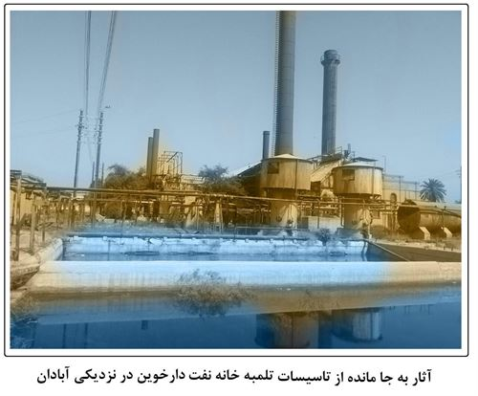](http://www.petromuseum.ir/media/image/2017/02/0-0/2156.jpg)

در سال 1939 میلادی (1318 ش) اولین خط لوله انتقال فرآورده‌های نفتی درکشور (نفت سفید) به طول ١٢١ کیلومتر، به قطر چهار اینچ و با قدرت حمل یکصد هزار تن در سال احداث شد که فرآورده های نفتی پالایشگاه آبادان را به اهواز انتقال می‌داد و در سال 1940 میلادی (1319 ش) نیز خط لوله دیگری به قطر 12 اینچ و به طول 264 کیلومتر بین گچساران و آبادان احداث شد، همچنین دومین خط لوله فراورده های نفتی از آبادان به اهواز در سال 1944 میلادی (1323 ش) به طول 121 کیلومتر احداث گردید.

پس از آن با افزایش تولید بیشتر، دو تلمبه خانه دیگر یکي در ملاثانی بین اهواز و مسجدسلیمان و دیگری در دارخوین بین کوت عبداله (اهواز) و آبادان احداث شد. این تلمبه خانه ها سال های متمادی در چرخه انتقال مواد نفتی فعالیت بسزایی داشتند و نقش بسیار مهمی را در تاریخ صنعت نفت ایفا کرده. پس از سال ها از رده فعالیت کنار گذاشته شدند؛ به طوری که تلمبه خانه نفت کوت عبداله به طور کامل جمع آوری شد و هم اکنون دانشکده نفت در آن محل آن قرار دارد. تلمبه خانه ملاثانی هم به طور کامل جمع آوری گردید و هم اکنون هم تجهیزات آبرسانی آن در محل دانشکده کشاورزی دانشگاه شهید چمران اهواز مورد استفاده قرار می گیرد. دیگری تلمبه خانه دارخوین است که ساختمان متروکه آن قرار است به زودي به عنوان یکی از موزه های نفتی در معرض دید علاقه مندان قرار گیرد.